ОТЧЕТ ПО ЛАБОРАТОРНОЙ РАБОТЕ № 4

дисциплина: Архитектура компьютера

Газизянов Владислав Альбертович

Содержание

# 1 Цель работы

Целью данной работы является изучение процесса создания и обработки программ на языке ассемблера NASM. Это включает в себя следующие задачи:  
1.Изучение основ языка ассемблера NASM.  
2.Разработка программы на языке ассемблера NASM.  
3.Отладка и тестирование разработанной программы.  
4.Анализ результатов работы программы.

# 2 Задание

Овладение процессом компиляции и сборки программ, созданных на языке ассемблера NASM.

# 3 Теоретическое введение

## 3.1 Основные принципы работы компьютера

Основными функциональными элементами любой электронно-вычислительной машины

(ЭВМ) являются центральный процессор, память и периферийные устройства. Взаимодействие этих устройств осуществляется через общую шину, к которой они подклю- чены. Физически шина представляет собой большое количество проводников, соединяющих устройства друг с другом. В современных компьютерах проводники выполнены в виде элек- тропроводящих дорожек на материнской (системной) плате. Основной задачей процессора является обработка информации, а также организация координации всех узлов компьютера. В состав центрального процессора (ЦП) входят следующие устройства:  
арифметико-логическое устройство (АЛУ) — выполняет логические и арифметиче- ские действия, необходимые для обработки информации, хранящейся в памяти;  
устройство управления (УУ) — обеспечивает управление и контроль всех устройств компьютера;  
регистры — сверхбыстрая оперативная память небольшого объёма, входящая в со- став процессора, для временного хранения промежуточных результатов выполнения инструкций; регистры процессора делятся на два типа: регистры общего назначения и специальные регистры.  
Для того, чтобы писать программы на ассемблере, необходимо знать, какие регистры процессора существуют и как их можно использовать. Большинство команд в программах написанных на ассемблере используют регистры в качестве операндов. Практически все команды представляют собой преобразование данных хранящихся в регистрах процессора, это например пересылка данных между регистрами или между регистрами и памятью, пре- образование (арифметические или логические операции) данных хранящихся в регистрах.  
Доступ к регистрам осуществляется не по адресам, как к основной памяти, а по именам. Каждый регистр процессора архитектуры x86 имеет свое название, состоящее из 2 или 3 букв латинского алфавита.  
В качестве примера приведем названия основных регистров общего назначения (именно эти регистры чаще всего используются при написании программ):

• RAX, RCX, RDX, RBX, RSI, RDI — 64-битные • EAX, ECX, EDX, EBX, ESI, EDI — 32-битные • AX, CX, DX, BX, SI, DI — 16-битные • AH, AL, CH, CL, DH, DL, BH, BL — 8-битные (половинки 16-битных регистров). Например, AH (high AX) — старшие 8 бит регистра AX, AL (low AX) — младшие 8 бит регистра AX.

Таким образом можно отметить, что вы можете написать в своей программе, например,

такие команды (mov – команда пересылки данных на языке ассемблера):

mov ax, 1  
mov eax, 1  
   
Обе команды поместят в регистр AX число 1. Разница будет заключаться только в том, что

вторая команда обнулит старшие разряды регистра EAX, то есть после выполнения второй команды в регистре EAX будет число 1. А первая команда оставит в старших разрядах регистра EAX старые данные. И если там были данные, отличные от нуля, то после выполнения первой команды в регистре EAX будет какое-то число, но не 1. А вот в регистре AX будет число 1.  
Другим важным узлом ЭВМ является оперативное запоминающее устройство (ОЗУ). ОЗУ — это быстродействующее энергозависимое запоминающее устройство, которое на- прямую взаимодействует с узлами процессора, предназначенное для хранения программ и данных, с которыми процессор непосредственно работает в текущий момент. ОЗУ состоит из одинаковых пронумерованных ячеек памяти. Номер ячейки памяти — это адрес хранящихся в ней данных.  
В состав ЭВМ также входят периферийные устройства, которые можно разделить на:  
• устройства внешней памяти, которые предназначены для долговременного хране- ния больших объёмов данных (жёсткие диски, твердотельные накопители, магнитные ленты);  
• устройства ввода-вывода, которые обеспечивают взаимодействие ЦП с внешней средой.  
В основе вычислительного процесса ЭВМ лежит принцип программного управления. Это означает, что компьютер решает поставленную задачу как последовательность действий, записанных в виде программы. Программа состоит из машинных команд, которые указыва- ют, какие операции и над какими данными (или операндами), в какой последовательности необходимо выполнить.  
Набор машинных команд определяется устройством конкретного процессора. Коды ко- манд представляют собой многоразрядные двоичные комбинации из 0 и 1. В коде машинной команды можно выделить две части: операционную и адресную. В операционной части хра- нится код команды, которую необходимо выполнить. В адресной части хранятся данные или адреса данных, которые участвуют в выполнении данной операции.  
При выполнении каждой команды процессор выполняет определённую последователь- ность стандартных действий, которая называется командным циклом процессора. В самом общем виде он заключается в следующем:  
1. формирование адреса в памяти очередной команды; 2. считывание кода команды из памяти и её дешифрация; 3. выполнение команды; 4. переход к следующей команде.  
Данный алгоритм позволяет выполнить хранящуюся в ОЗУ программу. Кроме того, в зависимости от команды при её выполнении могут проходить не все этапы.

## 3.2 Ассемблер и язык ассемблера

Язык ассемблера (assembly language, сокращённо asm) — машинно-ориентированный

язык низкого уровня. Можно считать, что он больше любых других языков приближен к архитектуре ЭВМ и её аппаратным возможностям, что позволяет получить к ним более полный доступ, нежели в языках высокого уровня, таких как C/C++, Perl, Python и пр. Заметим, что получить полный доступ к ресурсам компьютера в современных архитектурах нельзя, самым низким уровнем работы прикладной программы является обращение напрямую к ядру операционной системы. Именно на этом уровне и работают программы, написанные на ассемблере. Но в отличие от языков высокого уровня ассемблерная программа содержит только тот код, который ввёл программист. Таким образом язык ассемблера — это язык, с помощью которого понятным для человека образом пишутся команды для процессора.  
Следует отметить, что процессор понимает не команды ассемблера, а последовательности из нулей и единиц — машинные коды. До появления языков ассемблера программистам приходилось писать программы, используя только лишь машинные коды, которые были крайне сложны для запоминания, так как представляли собой числа, записанные в двоичной или шестнадцатеричной системе счисления. Преобразование или трансляция команд с языка ассемблера в исполняемый машинный код осуществляется специальной программой транслятором — Ассемблер.  
Программы, написанные на языке ассемблера, не уступают в качестве и скорости програм- мам, написанным на машинном языке, так как транслятор просто переводит мнемонические обозначения команд в последовательности бит (нулей и единиц).  
Используемые мнемоники обычно одинаковы для всех процессоров одной архитектуры или семейства архитектур (среди широко известных — мнемоники процессоров и контрол- леров x86, ARM, SPARC, PowerPC,M68k). Таким образом для каждой архитектуры существует свой ассемблер и, соответственно, свой язык ассемблера.  
Наиболее распространёнными ассемблерами для архитектуры x86 являются:  
• для DOS/Windows: Borland Turbo Assembler (TASM), Microsoft Macro Assembler (MASM) и Watcom assembler (WASM);  
• для GNU/Linux: gas (GNU Assembler), использующий AT&T-синтаксис, в отличие от большинства других популярных ассемблеров, которые используют Intel-синтаксис.  
Более подробно о языке ассемблера см., например, в [10].  
В нашем курсе будет использоваться ассемблер NASM (Netwide Assembler) [7; 12; 14].  
NASM — это открытый проект ассемблера, версии которого доступны под различные операционные системы и который позволяет получать объектные файлы для этих систем. В NASM используется Intel-синтаксис и поддерживаются инструкции x86-64.  
Типичный формат записи команд NASM имеет вид:

[метка:] мнемокод [операнд {, операнд}] [; комментарий]

Здесь мнемокод — непосредственно мнемоника инструкции процессору, которая является

обязательной частью команды. Операндами могут быть числа, данные, адреса регистров или адреса оперативной памяти. Метка — это идентификатор, с которым ассемблер ассоциирует некоторое число, чаще всего адрес в памяти. Т.о. метка перед командой связана с адресом данной команды.  
Допустимыми символами в метках являются буквы, цифры, а также следующие символы:

_, $, #, @,~,. и ?.

Начинаться метка или идентификатор могут с буквы, ., _ и ?. Перед идентификаторами,

которые пишутся как зарезервированные слова, нужно писать $, чтобы компилятор тракто- вал его верно (так называемое экранирование). Максимальная длина идентификатора 4095 символов.  
Программа на языке ассемблера также может содержать директивы — инструкции, не пе- реводящиеся непосредственно в машинные команды, а управляющие работой транслятора. Например, директивы используются для определения данных (констант и переменных) и обычно пишутся большими буквами.

## 3.3 Процесс создания и обработки программы на языке ассемблера

В процессе создания ассемблерной программы можно выделить четыре шага:   
• Набор текста программы в текстовом редакторе и сохранение её в отдельном файле.

Каждый файл имеет свой тип (или расширение), который определяет назначение файла. Файлы с исходным текстом программ на языке ассемблера имеют тип asm. • Трансляция — преобразование с помощью транслятора, например nasm, текста про- граммы в машинный код, называемый объектным. На данном этапе также может быть получен листинг программы, содержащий кроме текста программы различную допол- нительную информацию, созданную транслятором. Тип объектного файла — o, файла листинга — lst.  
• Компоновка или линковка — этап обработки объектного кода компоновщиком (ld), который принимает на вход объектные файлы и собирает по ним исполняемый файл. Исполняемый файл обычно не имеет расширения. Кроме того, можно получить файл карты загрузки программы в ОЗУ, имеющий расширение map.  
• Запуск программы. Конечной целью является работоспособный исполняемый файл. Ошибки на предыдущих этапах могут привести к некорректной работе программы, поэтому может присутствовать этап отладки программы при помощи специальной программы — отладчика. При нахождении ошибки необходимо провести коррекцию программы, начиная с первого шага.  
Из-за специфики программирования, а также по традиции для создания программ на язы- ке ассемблера обычно пользуются утилитами командной строки (хотя поддержка ассемблера есть в некоторых универсальных интегрированных средах).

# 4 Выполнение лабораторной работы

Создайте каталог для работы с программами на языке ассемблера NASM и Перейдите в созданный каталог

каталог

каталог

Создайте текстовый файл с именем hello.asm

текстовый файл

текстовый файл

откройте этот файл с помощью любого текстового редактора, например, gedit и введите в него текс

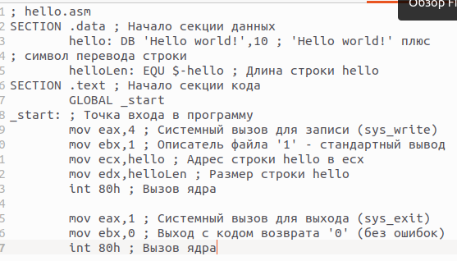

вводим текст

скомпилируем текст

компиляция

компиляция

скомпилируем исходный файл hello.asm в obj.o

компиляция в obj.o

компиляция в obj.o

оъектный файл необходимо передать на обработку компоновщику

обработка

обработка

Ключ -o с последующим значением задаёт в данном случае имя создаваемого исполняемого файла.

ключ -оСнимок экрана от 2023-10-28 15-45-44.png{#fig:001 width=70%}

Запустить на выполнение созданный исполняемый файл,

выполнение команды

выполнение команды

# 5 Выполнениие самостоятельной работы

В каталоге ~/work/arch-pc/lab04 с помощью команды cp создайте копию файла hello.asm с именем lab4.asm

копируем файлы

копируем файлы

С помощью любого текстового редактора внесите изменения в текст программы в файле lab4.asm так, чтобы вместо Hello world! на экран выводилась строка с вашими фамилией и именем

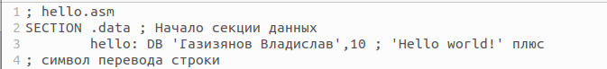

ФИО

Оттранслируйте полученный текст программы lab4.asm в объектный файл.Выполните компоновку объектного файла и запустите получившийся исполняемый файл.

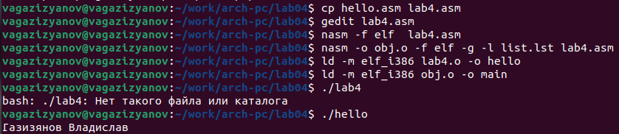

транслируем текст

Скопируйте файлы hello.asm и lab4.asm в Ваш локальный репозиторий в каталог ~/work/study2023-2024/“Архитектура компьютера”/arch-pc/labs/lab04/.



копируем в репозиторий

Загрузите файлы на Github.

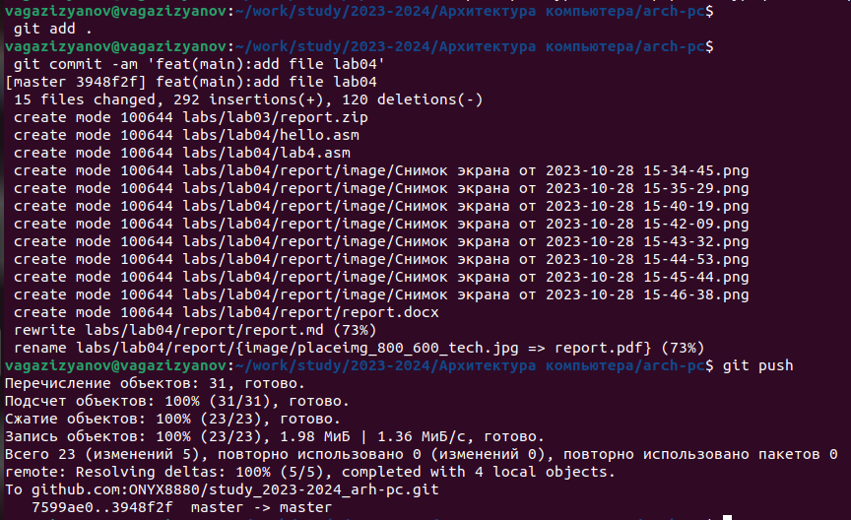

Github

# 6 Выводы

Были изучены основы языка ассемблера NASM, включая его синтаксис, структуру программы и основные команды. Была разработана программа на языке ассемблера NASM, проведена ее отладка и тестирование.